

本 科 课 程 论 文

中国古代建筑艺术史

文物保护中的“修旧如旧”与“修旧如新”
  - ——以南禅寺与保国寺为例
姓 名：苏一涵
学 号：36720232204041
学 院：信息学院
专 业：软件工程
年 级：2023 级
校内指导教师： 陈文捷 副教授

二〇二五 年 十二 月 十九 日

“修旧如旧”和“修旧如新”作为文物维护保护中的两种主要代表性做法，鉴于“修旧如旧”和“修旧如新”二词较为模糊，很多人可能会混淆这两个概念。下面我就简要介绍一下何为“修旧如旧”和“修旧如新”
修旧如旧，说的是一个建筑已经很破旧了，需要维修，主要做的事情就是将其内部损坏的结构换成新的，不论是用现代的工艺还是仿用古代的工艺修复，建筑的外表依然是“旧”的样子，也就是在保留各时期历史痕迹的基础上，出于避免古建筑现存质量进一步下降以及适当协调视觉感受的目的进行重修和处理。
修旧如新，则是修复之后整个建筑“焕然一新”，从外表上看不出历朝历代留下的痕迹，就比如一座唐朝的建筑，在现在很残破，经过修复之后看起来就像是当初刚建成时的样子，把历史上的痕迹都去掉了。
而在课程中，我们以山西五台山南禅寺和浙江宁波保国寺为例，深入学习了在文物保护维护中“修旧如旧”和“修旧如新”的两种主要代表性做法，本文旨在简要复述课程中所讲述的该两座建筑保护与修复工作中的主要内容，并提出我本人对于文物修复与保护的思考。
一、山西五台山南禅寺修复工作
山西五台南禅寺大殿是我国现存有明确年号记载最早的木构建筑，建于唐建中三年（782年），经过历代多次修缮才留存下来，其中距今最近的一次发生于20世纪70年代。此次大修为恢复南禅寺的“唐代风格”，对其立面形式和平面布局均有较大改变，是“修旧如新”理念的典型代表。在修缮前，南禅寺经过历代的修缮，外观上带有明显的晚期风格，以下我针对一些维修情况进行讲解。
剥离后世添加： 为了解台明的原状，施工前祁英涛、柴泽俊教授等曾对基台进行勘查发掘，结果证明，原来的台明前还有月台，而且与台明联为一个整体的大砖台。现存的东西两座小殿——罗汉殿和伽蓝殿的前檐墙都压在原来的月台上，说明在清代修建这两座小殿以前，大殿的月台和台明已经残破不堪或早已被埋没了[1]，故而为了恢复台明，修缮团队拆除了大殿周边的伽蓝殿和罗汉殿等后世附属建筑，以恢复大殿原有的月台格局。
风格化改造： 在1954年的修复草案中，提出南禅寺大殿前檐砖墙为近代后砌，但门额上的门簪甚为古朴，门窗上部线脚与宋代法式作法类似，由此提出拆除砖墙，保留门窗。
1974年维修工程中，前檐门窗参照佛光寺进行了“唐式复原”。根据记载，在实施过程中认为现存门窗式样属于元代以前古老式样，拆除砖墙拆卸门窗时，进行过仔细研究，发现了遗留的门簪卯洞、门钉旧孔等旧有痕迹，以这些旧有痕迹为依据，同时参照早期建筑实例，对门窗的样式进行了修复。
将大殿的门窗由原本的民间样式，参照同期唐代建筑（如佛光寺东大殿）改造成了直棂窗和板门[2]；屋顶的鸱吻也参照了渤海国上京龙泉府的遗址出土文物进行了重制，力求展现“盛唐气象”。
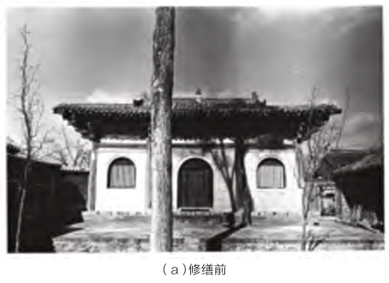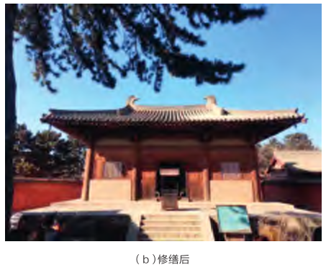
结构调整： 关于南禅寺大殿中的“侏儒柱”的存在与去除的争议非常有趣。根据1954年的修复草案，认为这个侏儒柱是结构上所必需的构件，尽管在隋唐时期的实物和壁画中大多情况下只使用了大叉手而没有侏儒柱。然而，它提到一般的侏儒柱是方形的，因此在这种情况下，侏儒柱的存在是合理的。
而在1974年的维修工程中，发现在解除屋面荷载后，侏儒柱一组构件并没有与大叉手之间进行榫卯连接。通过力学计算和现场模拟实验，得出了取消侏儒柱这一组构件的结论，认为大叉手本身是安全的，这一决策被认为是“恢复了唐代建筑原貌”。在取消侏儒柱一组构件后，考虑到结构的可靠性，还在大叉手底部的平梁上增加了一根钢筋拉杆，以减小大叉手向外的推力。
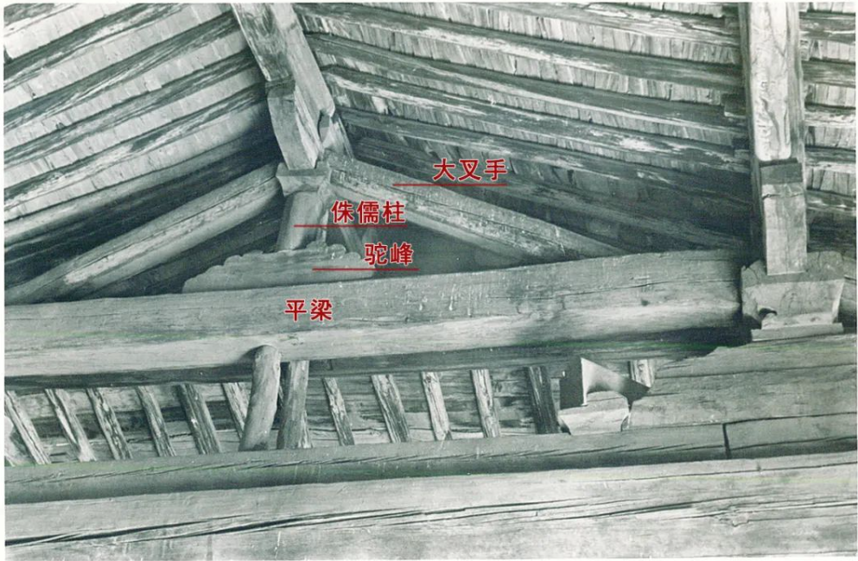
1953年 南禅寺大殿平梁、侏儒柱、大叉手
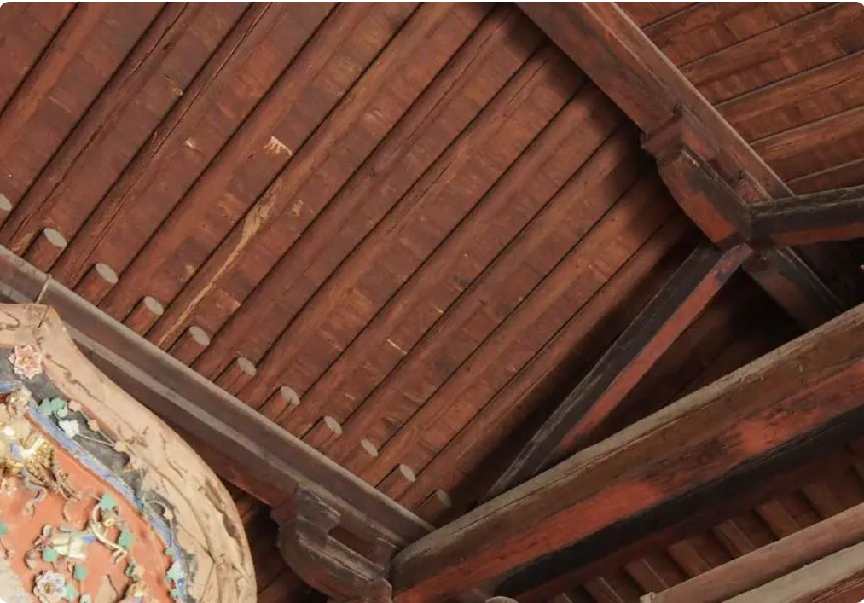
1974年南禅寺大殿修缮后的大叉手
得失分析：
经过修缮，南禅寺大殿在外观上呈现出了统一、纯粹的唐代建筑风格，结构更加稳固，极大地提升了其作为唐代木构标本的艺术观赏性和教育价值，让公众能直观感受到唐代建筑的雄浑大气。
但是这种“复原”在一定程度上是基于推测的（如鸱吻的样式、门窗的形制），存在“臆造”的风险。更重要的是，它抹去了南禅寺在千余年间历代修缮的历史痕迹（如民国时期的修缮虽不符合唐风，但也是历史的一部分），将一座“活”的历史建筑变成了一个“定格”在唐代的标本，损失了部分历史信息的真实性和丰富性。
二、浙江宁波保国寺修复工作
保国寺是我国长江以南现存最古老，保存最完整的木结构建筑之一，坐落在浙江省宁波灵山山腰里。保国寺大殿主体作为北宋时期的古建，与同时期的其它建筑相比有其独创的手法和特点。1970年代对保国寺大殿进行了几次重大维修，其后的较小规模的修葺和维护也未曾中断。与南禅寺不同，保国寺的保护历程，特别是近年来的研究与修缮，更多体现了“修旧如旧”及“最小干预”的现代遗产保护精神。
保国寺大殿并非纯粹的宋代建筑，而是一个集宋、元、明、清、民国各代修缮痕迹于一体的“建筑综合体”。
尊重历史层累： 在历次修缮及研究中，专家们认识到保国寺大殿“宋代结构、明清装修”的特点。虽然1975年的修缮中也有过将部分柱子恢复宋式的尝试，但整体上，保国寺保留了大量明清时期的加固构件和装修风格。例如，大殿中复杂的斗拱与梁架结构中，共存着8种不同的木材（如黄桧、杉木、松木等），这些不同材质的构件记录了不同年代的修缮历史。
科技支撑的最小干预： 在近年的保护工作中，保国寺引入了GIS技术、三维激光扫描、C14测年等手段，建立“保国寺大殿监测系统”。这种做法不再是简单地“拆旧换新”，而是通过科学监测来评估构件状态。对于糟朽的构件，不再是一味更换，而是采用技术手段延长其寿命，尽可能保留原构件，例如在维修工作中，东北角柱完全替换，东南面前内柱和北面檐柱柱心糟朽部分采用环氧树脂灌注加固，对腐坏较轻的柱子仅做玻璃钢箍加固[3]。
得失分析：
“修旧如旧”的做法最大程度地保留了保国寺作为“历史档案”的价值。它不仅展示了宋代的建筑技术，也展示了后世如何维护、改造这座建筑的历程。这种做法符合《威尼斯宪章》的精神，保证了遗产的真实性和完整性。
对于普通观众而言，保留了历朝历代痕迹的建筑可能看起来“不纯粹”、“不漂亮”，甚至有些残破和杂乱，在审美体验上可能不如“修旧如新”那样震撼和完美。此外，保留残损构件对结构安全性的评估和维护提出了更高的技术要求。
三、 总结与思考
通过南禅寺与保国寺的对比，我们可以清晰地看到中国文物建筑保护理念的演变。
南禅寺的“修旧如新”，反映了20世纪70年代对于文物“典型风格”的追求，它成功地塑造了一个唐代建筑的经典范式，但以牺牲历史信息的丰富性为代价。这种做法在当时有其合理性，但在今天看来，略显激进。
保国寺的保护实践，则体现了从“文物保护”向“文化遗产保护”的转变。它不再执着于恢复某一特定朝代的辉煌，而是尊重时间在建筑上留下的每一道痕迹，将建筑视为一个不断演进的生命体。这种“修旧如旧”不仅是对物质实体的保护，更是对历史记忆的尊重。

参考文献
[1] 祁英涛, 柴泽俊. 南禅寺大殿修复 [J]. 文物, 1980, (11): 61-75+102.
[2] 高婷,王一淼,周钰,等.南禅寺保护历程的回顾、认知与展望——五台山南禅寺保护历程讨论会纪要（上）[J].自然与文化遗产研究,2022,7(04):84-90.
[3] 符映红.宁波保国寺遗产的保护与研究[J].东方建筑遗产,2020,(00):160-163.

